- ABFAHRT Gießen 8:11, Ankunft Ettingshausen 8:52
Zug von Gießen nach Lich
Ab Lich Linientaxi nach Ettingshausen nehmen – Telefonnummer 06408-4365, Bestellung Taxi bitte 60 Minuten vor Abfahrt in Lich
Rückfahrt von Lich Richtung Gießen: 18:28, 19:28, 20:28
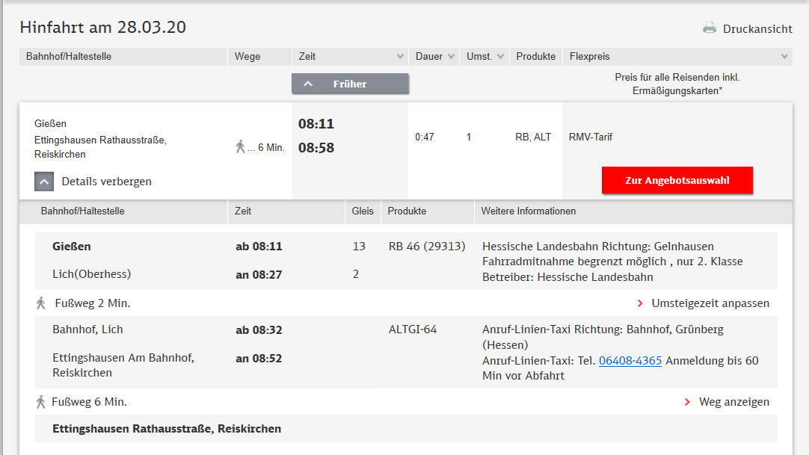

- Abfahrt Gießen 08:44, Ankunft Ettingshausen 9:29
Zug von Gießen nach Reiskirchen
Ab Reiskirchen Linientaxi nehmen, Nummer wie oben angegeben.

Rückfahrt von Reiskirchen Richtung Gießen: ca. 18:05, 19:05
